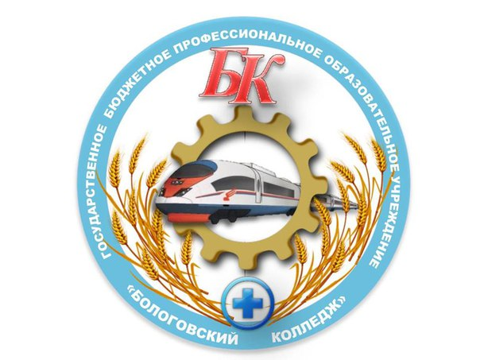
Министерство транспорта Тверской области
ГБПОУ « Бологовский колледж»

Профессии/специальности на прием 2022-2023 учебного года

№ п/п | Код профессии/  специальности | Наименование профессии/специальности | Форма обучения | Срок обучения
1. | 23.01.09 | Машинист локомотива | очная | 3г 10мес
2. | 43.01.06 | Проводник на железнодорожном транспорте | очная | 2г 10мес
3. | 23.01.14 | Электромонтер устройств сигнализации,  централизации, блокировки (СЦБ) | очная | 2г 10мес
4. | 35.02.16 | Эксплуатация и ремонт сельскохозяйственной техники и оборудования | очная | 3г 10мес
5. | 23.02.07 | Техническое обслуживание и ремонт двигателей, систем и агрегатов автомобилей | очная | 3г 10мес
6. | 38.02.06 | Финансы | очная | 2г 10мес
7. | 36.02.01 | Ветеринария | очная | 3г 10мес

